**Ontdekkingtocht Chinatown Amsterdam**

Handleiding en antwoordblad voor de leerkracht.

De ontdekkingstocht past in het kader van de lessen over de Aziaten van DaVinci. Het is de bedoeling om de klas op te delen in kleine groepjes van 5-6 kinderen die onder begeleiding van een leerkracht/ ouder een wandeling maken door het Amsterdamse Chinatown. Opdat de groepjes elkaar niet in de weg lopen is het handig de groepjes steeds op een ander punt te laten beginnen, het liefst met steeds een leeg punt ertussen. Bijvoorbeeld start op de vragen 2, 4, 6, 8 en 10.

Het verzamelpunt op de kleine speelplaats op de Lastageweg is slechts een suggestie, het is verder geen onderdeel van de ontdekkingstocht.

De boeddhistische tempel op de Zeedijk is vanaf 12.00 uur geopend. Dus mocht u de voorhal van de tempel willen bezoeken, dan zal de ontdekkingstocht in de middag moeten plaatsvinden. Voor het beantwoorden van de vragen is dat echter niet noodzakelijk. Naar verwachting duurt de wandeling ongeveer 1,5 uur.

Het is fijn als er per groepje 1 leider is die de informatie en de vragen hardop voorleest aan de rest van de kinderen. Dit kan een ouder zijn, maar de taken kunnen uiteraard ook onder de kinderen worden verdeeld. Ieder groepje krijgt in principe 1 pakketje vragen. Schrijfgerei en onderlegger zijn ook noodzakelijk.

Na afloop kunnen de vragen in de klas nabesproken worden, eventueel met een powerpoint.

Antwoorden:

1. New York
2. In het hoofd
3. (a) 6 Verdiepingen (b) Sinds 1696
4. Acupunctuur
5. Een Italiaans restaurant (Italia Oggi)
6. 25 september 2001
7. (a)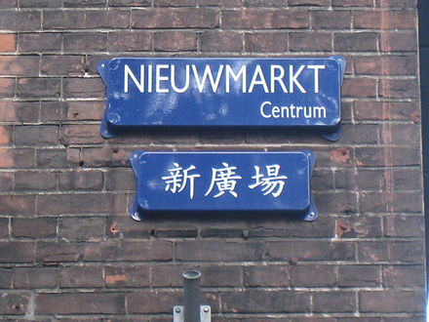 (b) 1488
8. Draken en vogels. Bonusvraag: lotusbloem.
9. Peking eend
10. Het linker pootje.